CHIMIE
5e secondaire
CAHIER DE LABORATOIRE

www.pasyoscience.com et facebook.com/pasyoscience

Nom : ___________________________
Groupe : _________

TABLEAU 1 : TABLEAU PÉRIODIQUE
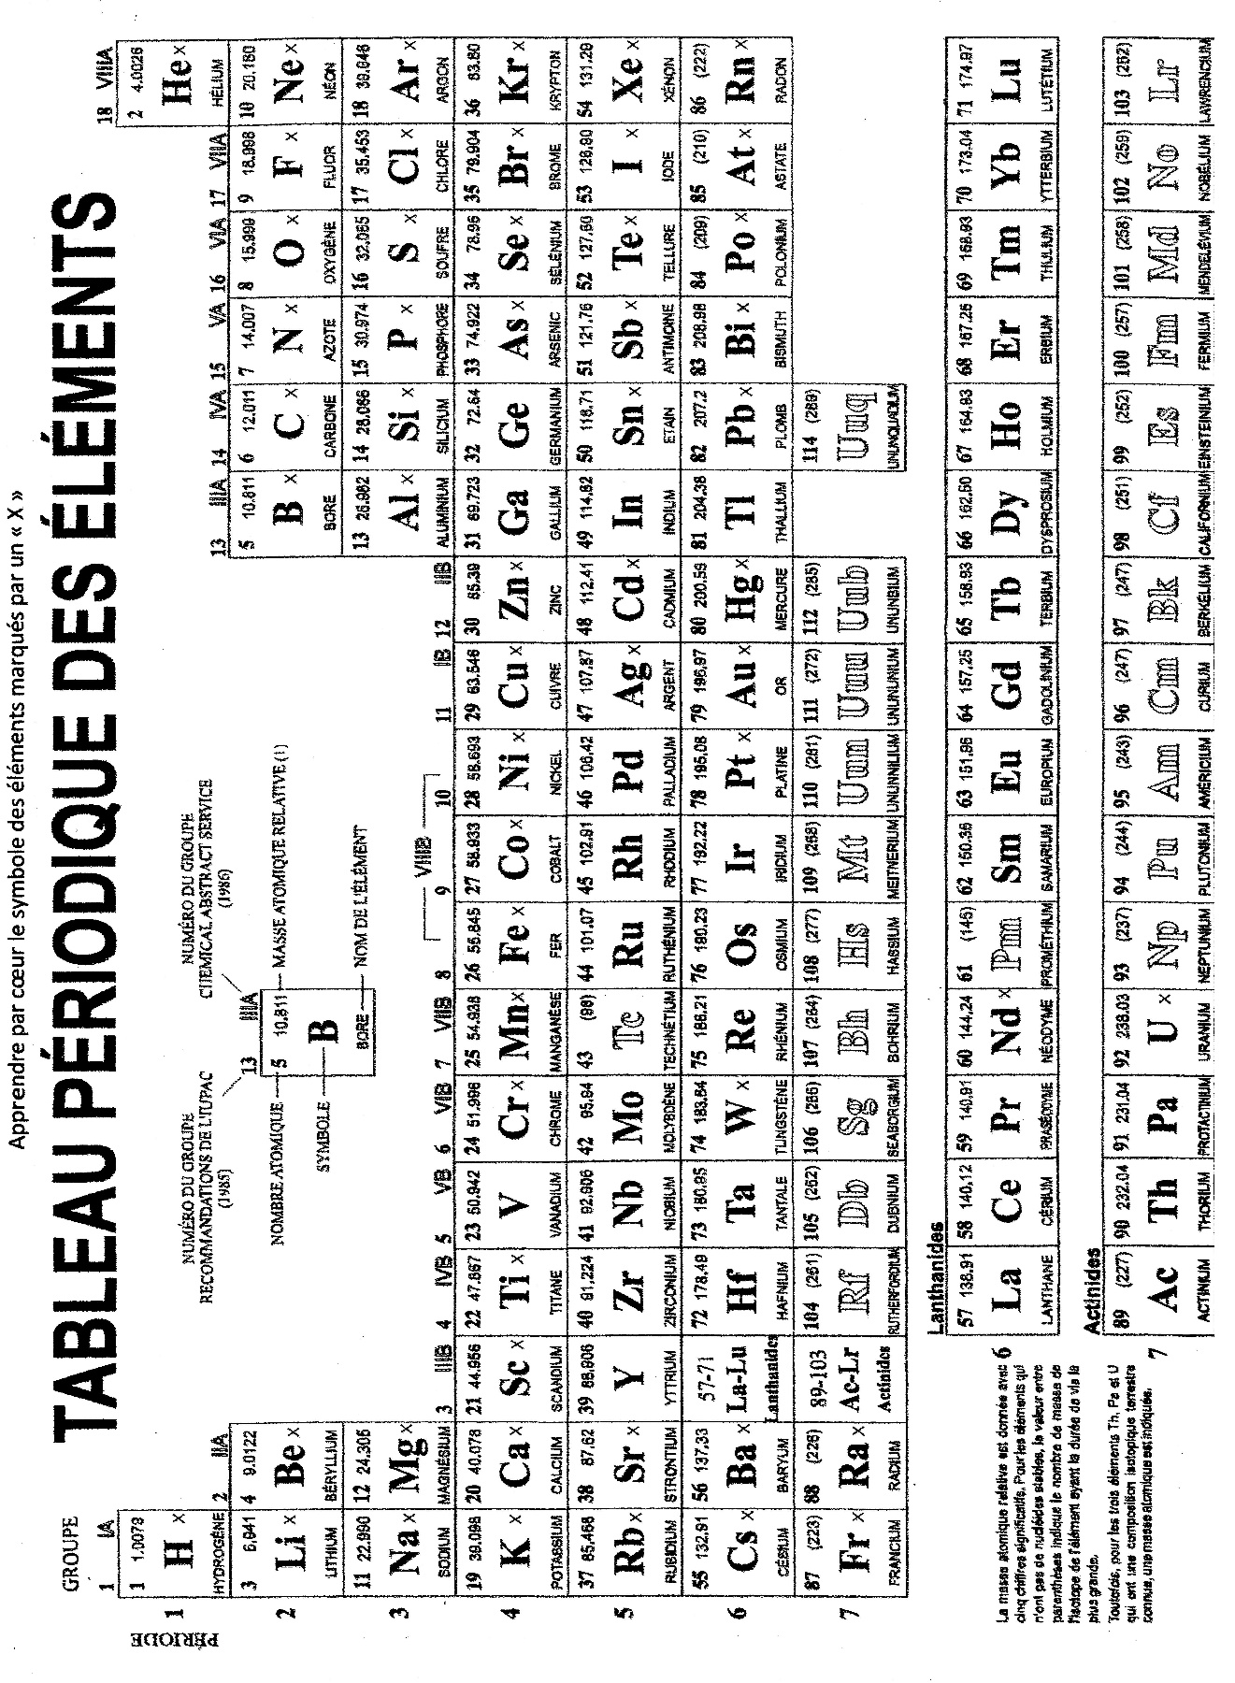

TABLEAU 2 : FORMULES CHIMIE 5e secondaire

GAZ

#1)
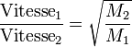

#2) PV = nRT

#3)
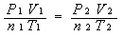

#4) P_{T} = P_{A} + P_{B} + P_{C} + …

ÉNERGIE

#5) Q = mc∆T

ÉQUILIBRE

#6) pH = -log [H⁺]

CONSTANTES

R = 8,31 kPa∙L/(mol∙K)

C_{eau} = 4,184 J/(g∙ºC)

ρ_{eau} = 1,00 g/ml ou 1,00 g/cm³

RÉSOLUTION D’UN PROBLÈME EN LABORATOIRE

GRILLE DE NOTATION

ÉTAPE | CRITÈRE | NOTE
DÉFINITION DU PROBLÈME | Formulation du BUT.  Formulation de l’HYPOTHÈSE, s’il y a lieu.  THÉORIE (définitions-connaissances-formules-variables-techniques …).  Élaboration du PROTOCOLE (SCHÉMA-MATÉRIEL-MANIPULATIONS). | /36
COLLECTE ET TRAITEMENT DES DONNÉES | Présentation des données (TABLEAU DE RÉSULTATS-GRAPHIQUE (s’il y a lieu)).  Traitement des données (CALCULS (application des concepts-des règles-des lois-des méthodes …)). | /32
ANALYSE DES RÉSULTATS ET CONCLUSION | Interprétation des résultats (ANALYSE).  Identification des CAUSES D’ERREURS.  CONCLUSION. | /24
COMMUNICATION | Présentation soignée et structurée.  Utilisation d’une langue correcte.  Utilisation de termes et symboles propres à la discipline. | /8
 |  | /100

N.B. : Pour tous les laboratoires faits en classes, des points sont alloués pour la propreté du poste de travail, le port des lunettes, le rangement, l’autonomie etc …

LES PARTIES D’UN RAPPORT DE LABORATOIRE
BUT :
Énoncer le ou les objectifs qu’on veut atteindre en effectuant l’expérience. Le but commence par un verbe à l’infinitif.
Exemples :
Calculer la masse volumique d’un liquide inconnu afin de l’identifier.
Déterminer la relation qui existe entre la masse d’un corps et son poids.
Calculer la capacité thermique massique du cuivre.
Identifier un gaz formé au cours d’une réaction chimique.
Déterminer le groupe sanguin d’un individu.
Préparer 100 mL d’une solution de chlorure de sodium dont la concentration sera de 2 g/L.

HYPOTHÈSE :
L’hypothèse permet de préciser ce que l’on cherche et de donner une réponse. Elle permet aussi de formuler une solution possible au problème. L’hypothèse peut s’énoncer de la façon suivante :
Je pense que … car …
Je crois que … parce que …
Selon moi … car …
Exemples :
Je crois que la réaction entre l’acide chlorhydrique et le magnésium sera une réaction chimique car il y aura la formation d’un gaz.
Selon moi, si la masse d’un corps augmente son poids augmentera aussi car il y aura une relation de proportionnalité directe entre ces deux variables.
Je crois que le polystyrène est le meilleur isolant thermique parce que les verres à café fabriqués avec ce matériau sont très efficaces pour garder au chaud le café.
N.B. : L’hypothèse n’est pas toujours présente dans un rapport de laboratoire. Par exemple, si le but est de calculer une masse volumique.

THÉORIE :
La théorie est un « soutien » au protocole, elle est aussi une « inspiration » pour l’analyse. On retrouve dans la théorie les définitions, les connaissances, les formules, les variables, les unités, des méthodes. La théorie est impersonnelle, ce n’est pas une composition littéraire.
Exemples :
Masse volumique : Masse d’une substance par unité de volume.
Solution électrolytique : Solution permettant le passage du courant électrique.
Solution acide : Solution qui rougit le papier de tournesol.
Les solutions électrolytiques sont les solutions acides, basiques et salines.
Formule permettant de calculer la masse volumique : ρ = m/v où ρ = masse volumique en g/mL, m = masse de la substance en g, v = volume en mL.
Indices d’une réaction chimique : formation d’un gaz, formation d’un précipité, changement de couleur, formation d’énergie (chaleur).
Méthode pour faire la tare :
- Mesurer la masse du contenant vide à l’aide de la balance et noter le résultat.
- Mesurer la masse du contenant et de la substance à peser. Noter le résultat.
- Calculer la masse en effectuant la soustraction suivante :
Masse du contenant et de la substance – masse du contenant vide = masse de la substance.
Test de la flamme :
- Allumer une éclisse de bois à l’aide d’une allumette.
- Approcher la flamme de l’échantillon de gaz à identifier.

PROTOCOLE:
Dans le protocole on retrouve le schéma (s’il y a lieu), le matériel et les manipulations
SCHÉMA :
S’il y a lieu, on peut introduire le schéma d’un montage. Ce montage fera partie d’une étape dans les manipulations (Exemple : 1. Faire le montage du schéma numéro 1 correspondant au circuit électrique en série). Le montage évite d’inscrire plusieurs manipulations (Exemple : 1. Brancher le fil rouge de la source de courant avec la borne positive de l’ampèremètre). Les schémas doivent être numérotés et identifiés avec un titre. On identifie le matériel et les variables (s’il y a lieu).
Schéma 1
Banc d’optique et lentille convergente
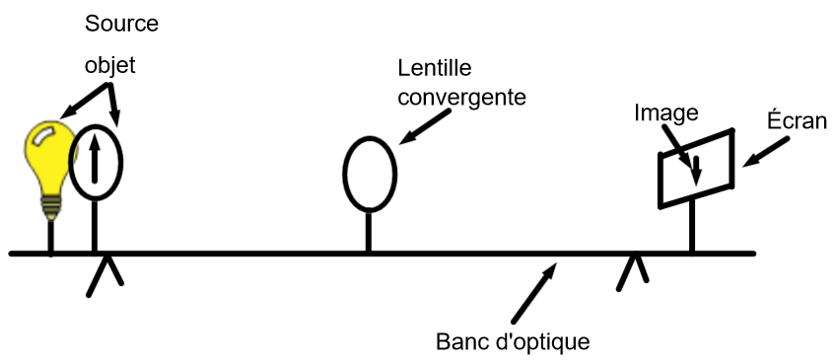
MATÉRIEL :
On retrouve le matériel de laboratoire qui sera utilisé lors de l’expérience. On l’écrit sous forme de liste (une ou plusieurs colonnes). On écrit les quantités, les noms des instruments et leurs capacités.
Exemples :
Un bécher de 600 mL
Deux cylindres gradués de 100 mL
Une balance électronique
Un sarrau
3 g de chlorure de sodium
Des lunettes de sécurité

MANIPULATIONS :
Dans la section manipulation, on retrouve les étapes à suivre pour réaliser l’expérience. On numérote chaque étape. Chaque étape commence avec un verbe à l’infinitif. Chaque phrase contient une seule étape. On appelle les instruments utilisés et les variables dans la formulation d’une étape. Les étapes doivent être placées en ordre chronologique. Lorsqu’un montage particulier est requis, en faire le croquis (exemple : le montage d’un circuit électrique). On peut facilement assimiler le protocole à une recette de cuisine. Si les manipulations sont bonnes, on pourrait demander à quiconque de réaliser l’expérience.
- Peser 10 grammes (m) de chlorure de sodium à l’aide de la balance.
- Mesurer 50 mL (V) de solution d’acide acétique à l’aide du cylindre gradué.
- Mesurer la masse du liquide en appliquant la méthode pour faire la tare.
- Faire le montage du schéma numéro 1.
- Faire le test de la flamme.
- Noter les résultants dans un tableau 1.
- Calculer la masse volumique (ρ) à l’aide de la formule ρ = m/v.
- Tracer le graphique du poids en fonction de la masse.
RÉSULTATS : Les résultats sont sous forme de tableaux ou de graphiques lorsque cela est possible.
TABLEAU(X) :
On numérote un tableau et on l’identifie à l’aide d’un titre. Pour formuler le titre, le but de l’expérience peut être une inspiration. On inscrit les valeurs constantes sous le tableau. Le titre peut simplement nommer les mesures retrouvées dans le tableau (Exemple : Mesures de masse, de volume et de masse volumique d’un liquide donné).
Exemple :
Si le but est de calculer la masse volumique d’un liquide afin de l’identifier. Le titre du tableau pourrait être le suivant :
Tableau 1
Mesures permettant de calculer la masse volumique d’un liquide afin de l’identifier.
Solution | Masse  (g) | Volume  (mL) | Masse volumique (g/mL)
Solution | ± 0,01 | ± 0,5
A | 12,00 | 11,5 | 1,04

GRAPHIQUE(S) : Les graphiques permettent d’illustrer la relation entre deux variables.
Pour le titre, on nomme toujours la variable inscrite sur l’axe de « y » (variable dépendante, celle qu’on ne contrôle pas en laboratoire) en premier on la fait suivre des mots « en fonction de » et on termine en nommant la variable inscrite sur l’axe des « x » (variable indépendante, celle que l’on contrôle en laboratoire). Le titre est complet, il ne comprend pas le symbole des variables (Exemple : Vitesse en fonction du temps et non v en fonction de t). On oriente les axes, on identifie les axes (variable et unité), on fait une graduation permettant une lecture facile des mesures, on trace la courbe.
Exemples :
Graphique 1
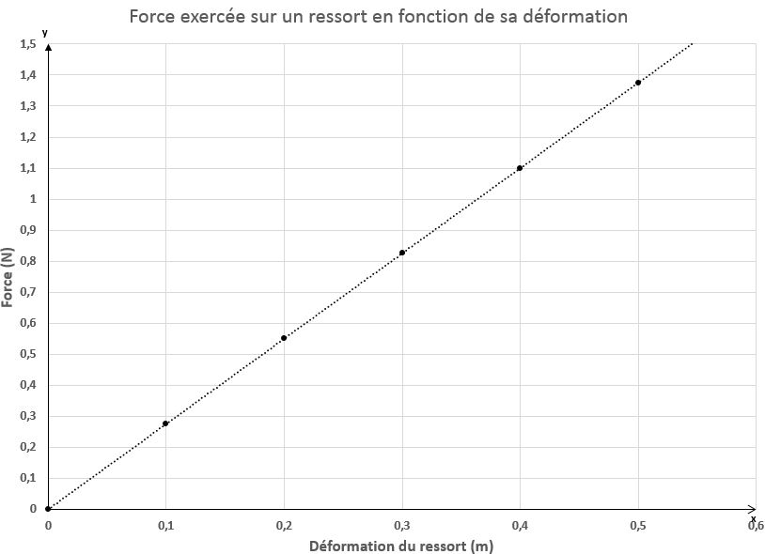

CALCULS :
Pour chaque calcul effectué lors d’une expérience, il faut laisser un exemple de calcul. On écrit un titre (Exemple : Calcul de la masse volumique). On pose les variables avec les unités. On écrit la formule. On substitue les valeurs dans la formule avec les unités. On donne la réponse (Écrire la réponse dans le tableau des résultats).
Exemple :
Calcul de la masse volumique de la solution inconnue
Pose du problème :
m = 12,00 g
V = 11,5 mL
ρ = ?

Calcul :
ρ = m/V
ρ = 12,00 g/11,5 mL
ρ = 1,04 g/mL

ANALYSE (INTERPRÉTATION) ET CAUSES D’ERREURS :
Lors de l’analyse, on fait de l’interprétation (du mémérage).
Pour faciliter l’introduction à l’analyse, on peut ramener le but.
Ensuite, on fait parler les chiffres (Exemple : Pour les températures variant de 10,0 ºC à 50,0 ºC, on retrouve des volumes variant de 12,5 mL à 75,0 mL donc la relation entre la température et le volume est proportionnelle).
On fait ressortir les points importants des tableaux en établissant les liens entre les résultats obtenus (Exemple : Le papier de tournesol bleu est devenu rouge dans la solution donc la solution est acide. Le gaz explose en présence d’une flamme donc le gaz est probablement du dihydrogène. Lors de la réaction entre l’acide chlorhydrique et le magnésium, il y a eu le dégagement d’un gaz. La formation de ce gaz est un indice de réaction chimique).
On ramène les connaissances inscrites dans la section théorie (Exemple : Le témoin lumineux s’est allumé dans les solutions A et B donc ces deux solutions sont électrolytiques).

On fait ressortir des graphiques la forme de la courbe, la relation mathématique que cette courbe exprime (Exemple : Dans le graphique, on obtient une droite ascendante passant par l’origine, cette droite témoigne d’une relation de proportionnalité directe entre la masse et le poids).
S’il y a lieu, on discute de la valeur expérimentale obtenue en la comparant à une valeur théorique. Cela permet de faire une ouverture sur les causes d’erreurs. On ramène aussi le calcul de notre pourcentage d’erreur. Au secondaire, un pourcentage d’erreur inférieur ou égal à 10 % est approprié (Exemple : Lorsque j’ai calculé la masse volumique de l’eau, j’ai obtenu une valeur de 1,09 g/mL. On sait que la valeur théorique de la masse volumique de l’eau est de 1,00 g/mL. Cela correspond à un pourcentage d’erreur de 9 % ce qui est approprié étant donné l’erreur absolue induite par le cylindre gradué (± 0,05 mL ) et l’erreur absolue de la balance (± 0,01 g)).
S’il y a lieu, on nomme les avantages et les inconvénients de l’expérience.
On juge de la pertinence des résultats, cela permet de révéler les causes d’erreurs au cours de l’expérience. On peut proposer des améliorations.
N.B. : Le pourcentage d’erreur se calcule de la façon suivante.
|Valeur théorique – Valeur expérimentale| x 100% ÷ Valeur théorique

CONCLUSION :
Pour la conclusion, on ramène le but. On ramène l’hypothèse (s’il y a lieu). On commente la validité de notre hypothèse. On donne la réponse au but. On peut aussi proposer une autre expérience ou une question soulevée par le laboratoire (ouverture)
Exemple : Le but de l’expérience était de trouver la relation entre la masse d’un corps et son poids. Dans mon hypothèse, j’avais dit que la relation serait inversement proportionnelle. Mon hypothèse était fausse. En effet, le graphique obtenu correspondait à une relation de proportionnalité directe.

LE MATÉRIEL DE LABORATOIRE
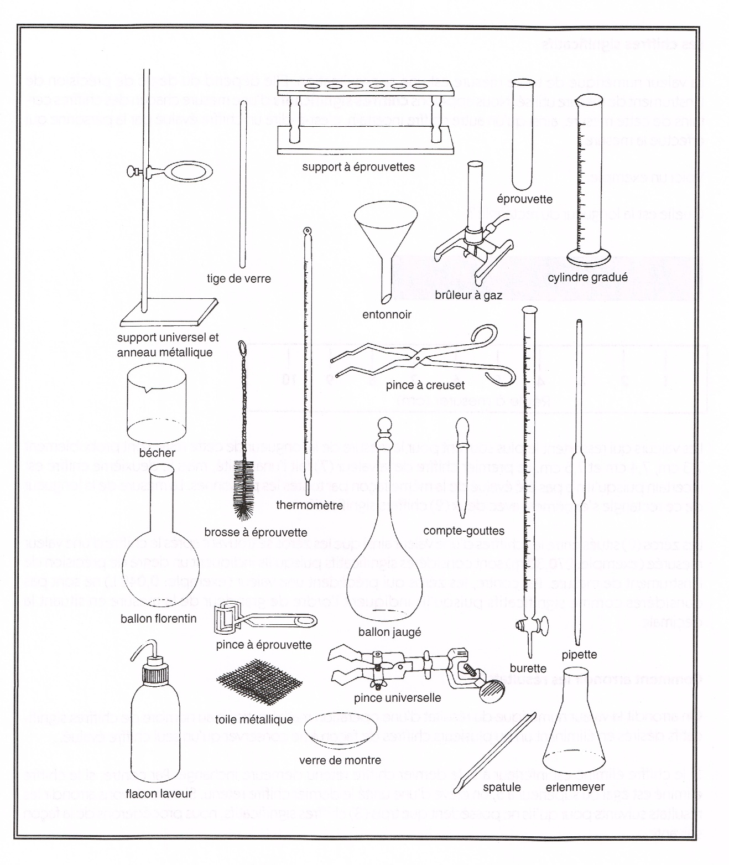
Document reproductible En quête

Nom : ________________________________________________ Groupe : _________
Date : ________________________________________________
LABORATOIRE IDENTIFICATION D’UN GAZ
CHIMIE, 5e secondaire

Situation :
Un étudiant d’une école secondaire veut identifier un gaz. Ce gaz est produit à l’aide d’un produit d’usage domestique et de l’eau.

L’élève se demande aussi si ce gaz pourrait être utilisé dans un ballon jouet pour lui permettre de s’élever. L’élève a à sa disposition tout le matériel nécessaire afin de fabriquer le gaz.

Tâche :
Identifiez expérimentalement, à l’aide de propriétés, la nature du gaz formé à partir de 150 ml d’eau tiède du robinet et 20 grammes de poudre à lessive.

Consigne :
Rédigez, dans un cahier de réponses, un rapport complet de votre expérience en décrivant les étapes de la démarche que vous avez appliquées.

N.B. : L’enseignante va t’apprendre la technique pour récupérer le gaz à l’aide d’un bac
à récupération de gaz. De plus, dans la conclusion, vous expliquerez comment ce
gaz agit pour nettoyer les vêtements.

Voici une partie du montage que tu pourras reproduire et compléter :

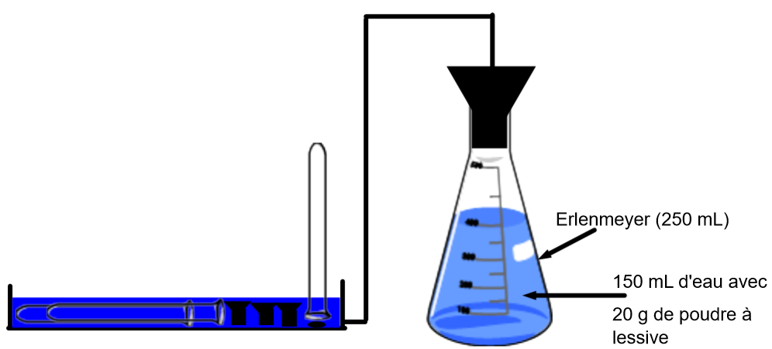

Brouillon
But : ________________________________________________________________________________________________________________________________________________________________________________________________________________________________________________________________________________________________________________________________________________________________________
Hypothèse (s’il y a lieu) : ________________________________________________________________________________________________________________________________________________________________________________________________________________________________________________________________________________________________________________________________________________________________________
Théorie : Définitions-Connaissances-Formules-Méthodes. ________________________________________________________________________________________________________________________________________________________________________________________________________________________________________________________________________________________________________________________________________________________________________________________________________________________________________________________________________________________________________________________________________________________________________________________________________________________________________________________________________________________________________________________________________________________________________________________________________________________________________________________________________________________________________________________________________________________________________________________________________________________________________________________________________________________________________________________
Protocole : Schéma-Matériel-Manipulations.
Schéma 1
Titre du schéma :

Matériel :
___________________________________ ___________________________________ ___________________________________ ___________________________________
___________________________________ ___________________________________
___________________________________ ___________________________________
___________________________________ ___________________________________
___________________________________ ___________________________________
___________________________________ ___________________________________
Manipulations : ________________________________________________________________________________________________________________________________________________________________________________________________________________________________________________________________________________________________________________________________________________________________________________________________________________________________________________________________________________________________________________________________________________________________________________________________________________________________________________________________________________________________________________________________________________________________________________________________________________________________________________________________________________________________________________________________________________________________________________________________________________________________________________________________________________________________________________________ ________________________________________________________________________________________________________________________________________________________________________________________________________________________________________________________________________________________________________________________________________________________________________________________________________________________________________________________________________________________________________________________________________________________________________________________________________________________________________________________________________________________________________________________________________________________________________________________________________________________________________________________________________________________________________________________________________________________________________
Résultats : Tableau(x)-graphique(s).
Tableau 1
Titre du tableau :

Calcul(s) :

Analyse : ________________________________________________________________________________________________________________________________________________________________________________________________________________________________________________________________________________________________________________________________________________________________________________________________________________________________________________________________________________________________________________________________________________________________________________________________________________________________________________________________________________________________________________________________________________________________________________________________________________________________________________________________________________________________________________________________________________________________________________________________________________________________________________________________________________________________________________________________________________________________________________________________________________________________________________________________________________________________________________________________________________
Conclusion : ________________________________________________________________________________________________________________________________________________________________________________________________________________________________________________________________________________________________________________________________________________________________________________________________________________________________________________________________________________________________________________________________________________________________________________________________________________________________________________________________________
Nom : ________________________________________________ Groupe : _________
Date : ________________________________________________
LABORATOIRE VITESSE DE DIFFUSION DE GAZ DONNÉS
CHIMIE, 5e secondaire

But : Déterminer la vitesse de diffusion de deux gaz donnés (Chlorure d’hydrogène (HCl_{(g)}) et l’ammoniac (NH_{3(g)})).
Au cours de cette expérience, vous aurez l’occasion de mesurer le temps de déplacement de deux gaz dans un milieu gazeux.
Pour cette expérience, on utilise du chlorure d’hydrogène et de l’ammoniac. Lorsque ces deux gaz se rencontrent, ils forment un solide blanc en suspension, le chlorure d’ammonium. Voici l’équation de cette réaction.
HCl_{(g)} + NH_{3(g)} → NH₄Cl_{(s)}

HCl NH₃
Brouillon :
Pour les manipulations, il faut écouter les explications de l’enseignante. ________________________________________________________________________________________________________________________________________________ ________________________________________________________________________________________________________________________________________________
Hypothèse : ________________________________________________________________________________________________________________________________________________________________________________________________________________________ ________________________________________________________________________ ________________________________________________________________________

Théorie :
Définition de la diffusion : ________________________________________________________________________________________________________________________________________________
Formule(s) :
Vitesse (variables-unités) : ________________________________________________________________________________________________________________________________________________ ________________________________________________________________________
La loi de Graham (variables-unités) : ________________________________________________________________________________________________________________________________________________________________________________________________________________________________________________________________________________________________ ________________________________________________________________________
Les masses molaires du chlorure d’hydrogène (HCl) et de l’ammoniac (NH₃) : ________________________________________________________________________________________________________________________________________________
Protocole :
Schéma 1
Titre du schéma :

Matériel :
___________________________________ ___________________________________ ___________________________________ ___________________________________
___________________________________ ___________________________________
___________________________________ ___________________________________
___________________________________ ___________________________________
Manipulations : ________________________________________________________________________________________________________________________________________________________________________________________________________________________________________________________________________________________________________________________________________________________________________________________________________________________________________________________________________________________________________________________________________________________________________________________________________________________________________________________________________________________________________________________________________________________________________________________________________________________________________________________________________________________________________________________________________________________________________________________________________________________________________________________________________________________________________________________ ________________________________________________________________________________________________________________________________________________________________________________________________________________________________________________________________________________________________________________________________________________________________________________________________________________________________________________
Résultats :
Tableau 1
Titre du tableau :

Temps de réaction  (s) | Distance parcourue par HCl  (cm) | Distance parcourue par NH₃  (cm) | Vitesse de diffusion HCl  (cm/s) | Vitesse de diffusion NH₃  (cm/s) | Rapport des vitesses  V_{HCl}/V_{NH3} | Racine carrée du rapport des masses molaires  M_{NH3}/M_{HCl}
± | ± | ±

Masse molaire de HCl = ___________________________________
Masse molaire de NH₃ = ___________________________________
Température ambiante = __________________________________
Pression atmosphérique = _________________________________

Calcul(s) :

Analyse : Dans l’analyse, vous devrez comparez vos résultats avec la loi de Graham.
________________________________________________________________________________________________________________________________________________________________________________________________________________________________________________________________________________________________________________________________________________________________________________________________________________________________________________________________________________________________________________________________________________________________________________________________________________________________________________________________________________________________________________________________________________________________________________________________________________________________________________________________________________________________________________________________________________________________________________________________________________________________________________________________________________________________________________________________________________________________________________________________________________________________________________________________________________________________________________________________________________
Conclusion : ________________________________________________________________________________________________________________________________________________________________________________________________________________________________________________________________________________________________________________________________________________________________________________________________________________________________________________________________________________________________________________________________________________________________________________________________________________________________________________________________________
Nom : ________________________________________________ Groupe : _________
Date : ________________________________________________
LABORATOIRES D’OBSERVATION SUR L’ÉTAT GAZEUX
CHIMIE, 5e secondaire

- La compressibilité des gaz.
Volume d’air initial de la seringue : _____________________________________
Volume d’air final après la compression : ________________________________
- L’expansion des gaz.
Après le chauffage de l’air contenu dans l’erlenmeyer, qu’arrive-t-il au ballon?
__________________________________________________________________
- Après avoir chauffé la cannette contenant de l’eau, qu’arrive-t-il lorsque la canette est introduite dans un bain de glace? ____________________________
__________________________________________________________________
- La cloche de verre et la pompe à vide.
- Qu’arrive-t-il au ballon après avoir fait le vide d’air à l’aide de la pompe à vide?
__________________________________________________________________
- Noter la pression du baromètre avant de l’introduire sous la cloche : _____________________. Noter la pression du baromètre après avoir fait le vide d’air sous la cloche : __________________________________________.
- Qu’arrive-t-il au Whippet, après avoir fait le vide d’air sous la cloche ?
_______________________________________________________________
- Qu’arrive-t-il à la guimauve après avoir fait le vide d’air sous la cloche ? _______________________________________________________________
- Qu’arrive-t-il à la guimauve après avoir fait le plein d’air sous la cloche?
_______________________________________________________________
- Le manomètre à tube en U. Quelles forces s’exercent sur le liquide contenu dans le tube en U du manomètre à bout ouvert? Dans quelle direction ces forces s’exercent-elles?
______________________________________________________________________________________________________________________________

- Exprimez les pressions suivantes en kilopascals (kPa) en vous servant des équivalences appropriées.
- 1,40 atm _______________________ d) 11,20 atm ___________________
- 74,9 cm Hg _____________________ e) 89,9 cm Hg ___________________
- 771,0 mm Hg ___________________ f) 988,0 mm Hg _________________

- Quelle est la pression des gaz contenus dans les manomètres à mercure suivants ? _________________________________________________________

a) 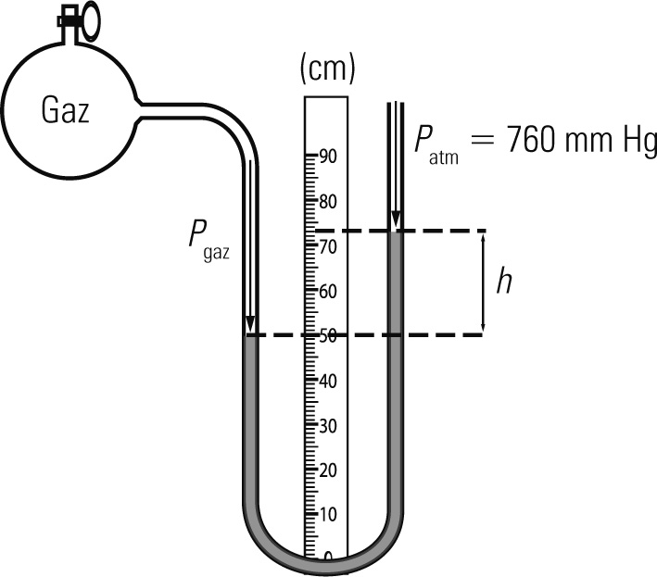

b)
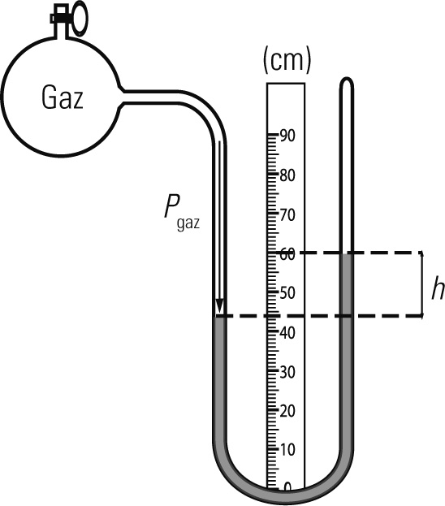

Nom : ________________________________________________ Groupe : _________
Date : ________________________________________________
LABORATOIRE RELATION TEMPÉRATURE ET VOLUME D’UN GAZ
CHIMIE, 5e secondaire

But : Déterminer la relation qui existe entre la température (T) et le volume (V) d’un gaz (air).
Brouillon :
Hypothèse : ________________________________________________________________________________________________________________________________________________________________________________________________________________________________________________________________________________________________________________________________________________________________________
Théorie :
Formule(s) :
Transformation de la température (Degrés Celsius en Kelvins).
________________________________________________________________________________________________________________________________________________________________________________________________________________________
La pente du graphique :
________________________________________________________________________________________________________________________________________________________________________________________________________________________________________________________________________________________________________________________________________________________________________

INFORMATIONS PERMETTANT DE CALCULER LE VOLUME D’AIR CONTENU DANS LA PIPETTE EN PLASTIQUE.

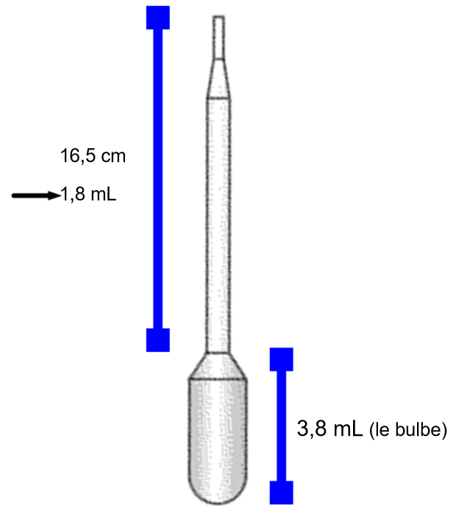
N.B. : Pipeter une goutte d’eau colorée afin que celle-ci soit à 2 cm du bulbe. En effet, cela empêchera la goutte de sortir de la pipette lorsqu’elle sera dans l’eau chaude.
Exemple avec l’enseignante :

Protocole : (Schéma-Matériel-Manipulations) : Aucun.

Résultats :
N.B. : Pour le tableau, recueillir au moins 4 couples. On commence à mesurer le volume de l’air lorsqu’il est à la température de la pièce. Ensuite vous augmentez la température de l’air en utilisant de l’eau du robinet à différentes températures.
Tableau 1
Titre :
Température  (ºC)  (± ) | Température  (K) | Hauteur de la colonne d’air  (cm) | Volume d’air emprisonné  (mL)

Pression atmosphérique : _______________________________________________
Volume d’air du bulbe de la pipette : 3,8 mL
Longueur de la tige de la pipette : 16,5 cm
Volume d’air de la tige de la pipette : 1,8 mL

N.B. : Lorsque vous ferez le graphique du volume d’air en fonction de la température en kelvin avec Excel, ajouter le couple (0 k, 0 mL).

Calculs :
Volume d’air (Arrondir la réponse au centième) :

Pente de la droite du graphique :

Graphique 1
Titre :



Analyse : Dans l’analyse, il faudra aussi discuter de l’importance d’avoir une température exprimée en Kelvins.
________________________________________________________________________________________________________________________________________________________________________________________________________________________________________________________________________________________________________________________________________________________________________________________________________________________________________________________________________________________________________________________________________________________________________________________________________________________________________________________________________________________________________________________________________________________________________________________________________________________________________________________________________________________________________________________________________________________________________________________________________________________________________________________________________________________________________________________________________________________________________________________________________________________________________________________________________________________________________________________________________________
Conclusion : ________________________________________________________________________________________________________________________________________________________________________________________________________________________________________________________________________________________________________________________________________________________________________________________________________________________________________________________________________________________________________________________________________________________________________________________________
Nom : ________________________________________________ Groupe : _________
Date : ________________________________________________
LABORATOIRE RELATION QUANTITÉ (MOL) ET VOLUME D’UN GAZ
CHIMIE, 5e secondaire

But : Déterminer la relation qui existe entre le nombre de moles de dihydrogène et le volume qu’elles occupent.
Travail préalable :
Afin de découvrir la relation entre le nombre de moles d’un gaz et le volume qu’elles occupent, tu vas provoquer une réaction chimique pour produire ce gaz, puis tu mesureras le volume occupé par le gaz.
Voici la réaction chimique à l’étude :
Mg_{(s)} + 2HCl _{(aq)} MgCl_{2(aq)} + H_{2(g)}
On veut effectuer trois expériences pour former des quantités données d’hydrogène gazeux. Pour ce faire, on utilise une solution d’acide chlorhydrique d’une concentration égale à 0,50 mol/L et une quantité excédentaire de magnésium en poudre.
Brouillon :
- Détermine le volume de solution d’acide chlorhydrique nécessaire pour former les quantités suivantes d’hydrogène gazeux.

- Formation de 0,0010 mole d’hydrogène gazeux.
Calcul :

Réponse : ______________________________________________________

- Formation de 0,0020 mole d’hydrogène gazeux.
Calcul :

Réponse : ______________________________________________________

- Formation de 0,0030 mole d’hydrogène gazeux.
Calcul :

Réponse : _______________________________________________________
Hypothèse : ________________________________________________________________________________________________________________________________________________________________________________________________________________________________________________________________________________________________________________________________________________________________________
Théorie :
Connaissance(s) :
Une solution acide en réaction avec un métal libère un gaz nommé _________________
Le gaz formé lors de la réaction d’une solution acide avec un métal _________________ en présence d’une flamme.

Formule(s) :
________________________________________________________________________________________________________________________________________________________________________________________________________________________________________________________________________________________________
Protocole :
Schéma (aucun).
Matériel :
___________________________________ ________________________________
___________________________________ ________________________________
___________________________________ ________________________________
___________________________________ ________________________________
___________________________________ ________________________________
___________________________________ ________________________________
___________________________________ ________________________________

Manipulations :
- Verser de l’eau à la température de la pièce dans un bécher de 1000 mL.
- Remplir la burette à gaz avec de l’eau.
- Fermer la burette à gaz à l’aide du pouce.
- Inverser la burette à gaz bouchée et déposer-la dans l’eau du bécher. S’assurer de ne pas avoir de bulles d’air.
- Peser 0,10 g de magnésium en poudre à l’aide de la balance électronique.
- Déposer le 0,10 g de magnésium dans l’éprouvette. Ajuster le bouchon repliable et fermer l’éprouvette.
- Introduire l’extrémité libre du grand tube de caoutchouc dans l’orifice de la burette. La burette à gaz est maintenant reliée au montage.
- Recueillir le volume d’acide chlorhydrique, qui a été calculé précédemment, à l’aide de la seringue.
- Injecter le volume d’acide chlorhydrique dans l’éprouvette en suivant les recommandations de l’enseignante.
- Laisser la réaction se poursuivre jusqu’à la fin et noter le volume de gaz formé dans le tableau 1.
Résultats : N.B. : Voir les autres équipes pour compléter le tableau.
Tableau 1
Titre :

Volume d’acide chlorhydrique (mL)  ± | Nombre de moles d’hydrogène  (mol) | Volume d’hydrogène formé (mL)  ±
 | 0,0010
 | 0,0020
 | 0,0030

Pression atmosphérique : ___________________________________________________
Température : ____________________________________________________________
Calcul(s) :

Graphique 1 :
Titre :

Analyse :
________________________________________________________________________________________________________________________________________________________________________________________________________________________________________________________________________________________________________________________________________________________________________________________________________________________________________________________________________________________________________________________________________________________________________________________________________________________________________________________________________________________________________________________________________________________________________________________________________________________________________________________________________________________________________________________________________________________________________________________________________________________________________________________________________________________________________________________________________________________________________________________________________________________________________________________________________________________________________________________________________________
Conclusion : ________________________________________________________________________________________________________________________________________________________________________________________________________________________________________________________________________________________________________________________________________________________________________________________________________________________________________________________________________________________________________________________________________________________________________________________________

Nom : ________________________________________________ Groupe : _________
Date : ________________________________________________
LABORATOIRE VOLUME MOLAIRE D’UN GAZ
CHIMIE, 5e secondaire

But : Déterminer le volume d’une mole de gaz.
Partie A : Identification d’un gaz inconnu.
Brouillon :
- Précise la nature du gaz inconnu en justifiant :
Gaz A : ____________________________________________________________
Gaz B : ____________________________________________________________
Partie B : Détermination du volume d’une mole de gaz (partie B seulement).
- Complète la liste du matériel.
- Une seringue de 140 cm³
- Une aiguille
- Un bouche-seringue
_______________________________ _____________________________
_______________________________ _____________________________
_______________________________ _____________________________
_______________________________ _____________________________

- Complète les manipulations.

- Observer le piston de la seringue et repérer l’orifice qui s’y trouve.
- Enfoncer le piston de la seringue afin d’évacuer complètement l’air.
- Utiliser le bouche-seringue pour en sceller hermétiquement l’extrémité. La seringue est maintenant vide d’air.
- Retirer lentement le piston jusqu’à ce que vous puissiez introduire le clou dans l’orifice pour bloquer le piston. À noter, qu’il faudra exercer une force importante pour retirer le piston.
- Déterminer la masse de la seringue vide et noter sa valeur dans le tableau 1.
- Dévisser, avec précaution, le bouche-seringue de façon à pouvoir libérer le piston.

____________________________________________________________________________________________________________________________________________________________________________________________________________________________________________________________________________________________________________________________________________________________________________________________________________________________________________________________________________________________________________________________________________________________________________________________________________________________________________________________________________________________________________________________________________________________________________________
____________________________________________________________________________________________________________________________________________________________________________________________________________________________________________________________

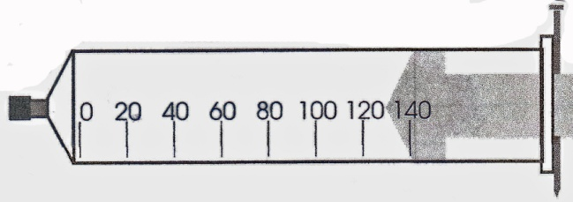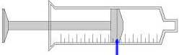
La lecture

Résultats :
Tableau 1
Titre :

Calcul(s):

Analyse :
________________________________________________________________________________________________________________________________________________________________________________________________________________________________________________________________________________________________________________________________________________________________________________________________________________________________________________________________________________________________________________________________________________________________________________________________________________________________________________________________________________________________________________________________________________________________________________________________________________________________________________________________________________________________________________________________________________________________________________________________________________________________________________________________________________________________________________________________________________________________________________________________________________________________________________________________________________________________________________________________________________
Conclusion : ________________________________________________________________________________________________________________________________________________________________________________________________________________________________________________________________________________________________________________________________________________________________________________________________________________________________________________________________________________________________________________________________________________________________________________________________

Nom : ________________________________________________ Groupe : _________
Date : ________________________________________________
LABORATOIRE LES TRANSFERTS D’ÉNERGIE
CHIMIE, 5e secondaire

BUT : Identifier des changements qui dégagent ou absorbent de l’énergie et classer les changements selon leur caractère endothermique ou exothermique.
Voici un ensemble de phénomènes que tu devras observer attentivement. Tu as à ta disposition du matériel. Tu écouteras les consignes de ton enseignante.
THÉORIE :
Définitions
Réaction endothermique : ________________________________________________________________________________________________________________________________________________________________________________________________________________________
Réaction exothermique : ________________________________________________________________________________________________________________________________________________________________________________________________________________________
Phénomène 1 : Humecte un tampon d’ouate avec de l’alcool à friction et frotte le dessus de ta main.
Sensation de froid ou de chaud ? _____________________________________________
Phénomène endothermique ou exothermique : _________________________________
Phénomène 2 : Dans une éprouvette à demi remplie d’eau, ajoute un petit morceau de glace.
Température avant l’ajout de la glace : _________________ Température après l’ajout de la glace : ___________________
Phénomène endothermique ou exothermique : _________________________________

Phénomène 3 : Dans une éprouvette, dépose une goutte de phénolphtaléine et environ 5 ml d’eau. Ajoute deux granules de Drano (NaOH).
Température avant l’ajout du Drano : _________________ Température après l’ajout du Drano : ___________________ Couleur de l’indicateur avant l’ajout du Drano : __________________ Couleur de l’indicateur après l’ajout du Drano : _______________
Phénomène endothermique ou exothermique : _________________________________
Phénomène 4 : Dans une éprouvette à demi remplie d’eau, ajoute la pointe d’une spatule de chlorure d’ammonium (NH₄Cl).
Température avant l’ajout du chlorure d’ammonium : ______________________ Température après l’ajout du chlorure d’ammonium : ______________________
Phénomène endothermique ou exothermique : _________________________________
Phénomène 5 : Dans une éprouvette à demi remplie d’eau, ajoute une quantité égale d’alcool à friction.
Température avant l’ajout de l’alcool : _________________ Température après l’ajout de l’alcool : ___________________
Phénomène endothermique ou exothermique : _________________________________
Phénomène 6 : Dans une éprouvette, dépose une goutte de phénolphtaléine et environ 5 ml d’eau. Ajoute environ 5 mL d’une solution d’hydroxyde de sodium (NaOH).
Température avant l’ajout du NaOH_{(aq)} : _________________ Température après l’ajout du NaOH_{(aq)} : ___________________ Couleur de l’indicateur avant l’ajout du NaOH_{(aq)} : ________________ Couleur de l’indicateur après l’ajout du NaOH_{(aq)} : ______________
Phénomène endothermique ou exothermique : _________________________________
Phénomène 7 : Dans une éprouvette, dépose une goutte de phénolphtaléine et environ 5 ml d’eau. Ajoute environ 5 mL d’une solution d’acide chlorhydrique (HCl).
Température avant l’ajout du HCl_{(aq)} : _________________ Température après l’ajout du HCl_{(aq)} : ___________________ Couleur de l’indicateur avant l’ajout du HCl_{(aq)} : ________________ Couleur de l’indicateur après l’ajout du HCl_{(aq)} : ______________
Phénomène endothermique ou exothermique : _________________________________

Phénomène 8 : Dans une éprouvette, dépose une goutte de phénolphtaléine et environ 5 ml d’une solution d’hydroxyde de sodium (NaOH); ajoute une quantité égale d’une solution d’acide chlorhydrique (HCl) de même concentration.
Température avant l’ajout du HCl_{(aq)} : _________________ Température après l’ajout du HCl_{(aq)} : ___________________ Couleur de l’indicateur avant l’ajout du HCl_{(aq)} : ________________ Couleur de l’indicateur après l’ajout du HCl_{(aq)} : ______________
Phénomène endothermique ou exothermique : _________________________________
Phénomène 9 : Humecte un tampon d’ouate pour déposer, sur ta main, quelques gouttes de dissolvant de vernis à ongles : acétone (CH₃COCH₃).
Sensation de froid ou de chaud ? _____________________________________________
Phénomène endothermique ou exothermique : _________________________________
Phénomène 10 : Dans une éprouvette à demi remplie d’eau, ajoute la pointe d’une spatule de nitrate de sodium (NaNO₃).
Température avant l’ajout du NaNO_{3(s)} : _________________ Température après l’ajout du NaNO_{3(s)} : ___________________
Phénomène endothermique ou exothermique : _________________________________
Phénomène 11 : Dans une éprouvette, verse environ 5 mL d’eau. Ajoute un petit morceau de craie (CaCO₃).
Température avant l’ajout du CaCO_{3(s)} : _________________ Température après l’ajout du CaCO_{3(s)} : ___________________
Phénomène endothermique ou exothermique : _________________________________
Phénomène 12 : Dans une éprouvette, verse environ 5 mL d’une solution d’acide chlorhydrique (HCl). Ajoute un petit morceau de craie (CaCO₃).
Température avant l’ajout du CaCO_{3(s)} : _________________ Température après l’ajout du CaCO_{3(s)} : ___________________
Phénomène endothermique ou exothermique : _________________________________
Phénomène 13 : Observe la réaction lorsque le luminol est mélangé avec du peroxyde.
Phénomène endothermique ou exothermique : _________________________________

Démonstration 1 :
Observe la réaction du glucose (C₆H₁₂O₆) en présence du chlorate de potassium (KClO₃).
Phénomène endothermique ou exothermique : _________________________________
Démonstration 2 :
Observe la réaction du permanganate de potassium (KMnO₄) en présence de la glycérine (C₃H₈O₃).
Phénomène endothermique ou exothermique : _________________________________

Nom : ________________________________________________ Groupe : _________
Date : ________________________________________________
LABORATOIRE LA CAPACITÉ THERMIQUE MASSIQUE DE MÉTAUX DONNÉS
CHIMIE, 5e secondaire

But : Déterminer expérimentalement la capacité thermique massique de quatre métaux: le cuivre, le plomb, l’étain et le zinc.
Hypothèse : (AUCUNE)
Théorie :
Définition(s) :
Capacité thermique massique : ________________________________________________________________________________________________________________________________________________________________________________________________________________________
Formule(s) :
________________________________________________________________________________________________________________________________________________________________________________________________________________________________________________________________________________________________________________________________________________________________________________________________________________________________________________________________________________________________________________________
Connaissance(s) :
Le transfert de l’énergie se fait toujours du corps le plus ________________ vers le corps le plus __________________.

Protocole :
Schéma (aucun)
Matériel :
• Eau à la température de la pièce  • Un bécher de 100 mL  • Une plaque chauffante  • Un cylindre de cuivre (Cu) (c = 0,385 J/gºC)  • Un cylindre de plomb (Pb) (c = 0,130 J/gºC)  • Un cylindre d’étain (Sn) (c = 0,226 J/gºC)  • Un cylindre de zinc (Zn) (c = 0,390 J/gºC)  • Une balance électronique | • Un verre de montre  • Une pince à creuset  • Un cylindre gradué de 25 mL  • Un calorimètre  • Un thermomètre

Manipulations :
1. Verser environ 40 mL d’eau chaude du robinet dans le bécher de 100 mL (couvrir avec le verre de montre) et le placer sur la plaque chauffante.
2. Régler la plaque chauffante à intensité maximale et porter l’eau à ébullition. Pendant ce temps, exécuter les étapes 3 à 8.
3. Peser le métal à l’aide de la balance électronique, puis noter les résultats
dans le tableau 1.
4. À l’aide de la pince à creuset, déposer délicatement le métal dans le bécher. S’assurer que le métal est totalement immergé dans l’eau.
5. À l’aide du cylindre gradué, verser exactement 25 mL d’eau à la température de la pièce dans le calorimètre. Noter ce volume dans le tableau 1.
6. Placer le thermomètre dans le calorimètre afin de prendre la température initiale de l’eau du calorimètre et la noter dans le tableau 1.
7. Lorsque l’eau du bécher bout, maintenir l’ébullition pendant trois minutes. Noter la température initiale du métal dans le tableau 1.
8. À l’aide de la pince à creuset, retirer rapidement le métal du bécher, puis le
plonger dans le calorimètre (mettre le couvercle). S’assurer que le métal est complètement immergé dans l’eau.
9. Agiter l’eau contenue dans le calorimètre de temps en temps.
10. Surveiller la température de l’eau du calorimètre et noter la température finale la plus élevée qui sera atteinte dans le tableau 1.
11. Compléter le tableau 1 avec les valeurs des autres équipes.
14

Résultats :
Tableau 1

Calcul(s) :

15
Analyse :
________________________________________________________________________________________________________________________________________________________________________________________________________________________________________________________________________________________________________________________________________________________________________________________________________________________________________________________________________________________________________________________________________________________________________________________________________________________________________________________________________________________________________________________________________________________________________________________________________________________________________________________________________________________________________________________________________________________________________________________________________________________________________________________________________________________________________________________________________________________________________________________________________________________________________________________________________________________________________________________________________________
Conclusion : ________________________________________________________________________________________________________________________________________________________________________________________________________________________________________________________________________________________________________________________________________________________________________________________________________________________________________________________________________________________________________________________________________________________________________________________________

Nom : ____________________________________________________ Groupe : ______
Date : ____________________________________________________
LABORATOIRE
CHIMIE 5e secondaire
ÉNERGIE Chaleur Molaire de Dissolution
BUT : Calculer la chaleur molaire de dissolution du nitrate d’ammonium (NH₄NO₃).
HYPOTHÈSE : Aucune

THÉORIE :
Définitions : À compléter.
Chaleur molaire de dissolution (∆H_{d}): ______________________________________
Réaction endothermique : _______________________________________________
Réaction exothermique : ________________________________________________
Connaissances : À compléter.
Lors d’une réaction endothermique, la température du milieu __________________
Lors d’une réaction exothermique, la température du _________________________
La chaleur molaire d’une réaction endothermique est __________________________
La chaleur molaire d’une réaction exothermique est ___________________________
Formules : À compléter.
Q_{eau} = m_{eau}c_{eau}∆T où ______________________________________________________
∆T = T_{f} - T_{i} où _________________________________________________________
∆H_{d} = (Q x M)/m où ∆H = chaleur molaire dissolution en kilojoules par mole, Q = énergie libérée ou absorbée lors de la dissolution d’une substance en joules, M = masse molaire de la substance dissoute en grammes/mole, m = masse de la substance dissoute en grammes.
m = n x M où n = nombre de moles de la substance dissoute en grammes.
Pourcentage d’erreur = |valeur théorique – valeur expérimentale| x 100% ÷ valeur théorique

Valeurs théoriques constantes : À compléter.
Masse molaire du nitrate d’ammonium (M_{NH4NO3}) :
________________________________________________________________________
Chaleur molaire théorique du NH₄NO₃ = 26,0 kJ
Méthode pour faire la tare :
- Placer le calorimètre sur le plateau de la balance électronique.
- Faire la mise à zéro.
- Introduire 100 mL d’eau distillée à l’intérieur du calorimètre.
- Noter la masse de l’eau dans le tableau 1.

PROTOCOLE :
Schéma : aucun.
Matériel : À compléter.
- 8 grammes de nitrate d’ammonium (NH₄NO₃).
- Une nacelle de pesée.
- Une spatule.
- 100 mL d’eau.

Manipulations : À compléter.
- Mesurer 100,0 mL d’eau à l’aide _______________________________________.
- Déterminer la masse de l’eau (m_{eau}) dans le calorimètre à l’aide de la balance électronique en utilisant la méthode pour faire la tare.
- Mesurer la température initiale de l’eau (T_{i}) à l’aide ______________________ et l’inscrire dans le tableau 1.
- Mesurer 8 grammes de nitrate d’ammonium (m _{NH4NO3}) à l’aide ________________________________________________.
- Verser le nitrate d’ammonium (NH₄NO₃) dans le calorimètre. Fermer le calorimètre à l’aide du couvercle perforé.
- Insérer le thermomètre dans l’orifice et utiliser le thermomètre pour agiter la solution. S’assurer de bien dissoudre la substance.
- Mesurer la température minimale ou maximale atteinte (T_{f}) par la solution à l’aide du thermomètre et l’inscrire dans le tableau 1.
- Calculer la quantité d’énergie libérée ou absorbée par l’eau ( Q_{eau}) lors de la dissolution du nitrate d’ammonium (NH₄NO₃) à l’aide de la formule Q_{eau} = m_{eau}c_{eau}ΔT. Inscrire le résultat dans le tableau 1.
- Calculer la variation d’enthalpie (∆H) de la réaction de dissolution du nitrate d’ammonium (NH₄NO₃) à l’aide de l’énergie de l’eau et la masse molaire du nitrate d’ammonium (NH₄NO₃). Inscrire le résultat dans le tableau 1.

RÉSULTATS : À compléter.
Tableau 1
Mesures permettant de calculer la chaleur molaire de dissolution du nitrate d’ammonium (NH₄NO₃)

m_{NH4NO3}  (g) | m_{eau}  (g) | T_{i}  (ºC) | T_{f}  (ºC) | ∆T  (ºC) | Q_{eau}  (J) | ∆H _{NH4NO3}  (kJ/mol)
± 0,01 | ± | ± | ±
8,00

Volume d’eau utilisé = _______________________
Masse molaire du nitrate d’ammonium (NH₄NO₃) = ____________________

Calcul(s) : À compléter.
Écart de température (∆T) : …

Quantité d’énergie libérée par l’eau (Q_{eau}) : …

Chaleur molaire de dissolution du nitrate d’ammonium (NH₄NO₃) : …

Pourcentage d’erreur : …

Analyse : À compléter.
Notre but était de calculer la chaleur molaire de dissolution (∆H _{NH4NO3}) du nitrate d’ammonium (NH₄NO₃).
Pour ce faire …

Conclusion : À compléter.
Notre but était de calculer __________________________________________________
________________________________________________________________________

________________________________________________________________________
________________________________________________________________________

Nom : ____________________________________________________ Groupe : ______
Date : ____________________________________________________
LABORATOIRE
CHIMIE 5e secondaire LA LOI DE HESS
BUT : Calculer les chaleurs molaires de réactions de dissolution et de neutralisation afin de vérifier la loi de Hess.

TRAVAIL PRÉALABLE :
Faire l’addition des deux équations suivantes. À compléter :
Équation de la partie 1 : NaOH_{(s)} → NaOH_{(aq)}
Équation de la partie 2 : HCl_{(aq)} + NaOH_{(aq)} → NaCl_{(aq)} + H₂O_{(l)}
__________________________________
La somme des deux équations :
Est-ce que la somme des équations des parties 1 et 2 correspond à l’équation de la partie 3 ? __________________________

HYPOTHÈSE : Aucune
THÉORIE : Aucune
Partie 1
BUT 1 : Calculer la chaleur molaire de dissolution de l’hydroxyde de sodium (NaOH).
PROTOCOLE 1 :
Matériel
- 4 grammes (environ 1 mole) d’hydroxyde de sodium (NaOH).
- Une nacelle de pesée.
- Une spatule.
- Une balance électronique.
- Un cylindre de 100 mL.
- Un calorimètre.
- Un thermomètre.
- 100 mL d’eau.

Manipulations
- Mesurer 100,0 mL d’eau à l’aide d’un cylindre gradué de 100 mL.
- Déterminer la masse de l’eau (m_{eau}) dans le calorimètre à l’aide de la balance électronique en utilisant la méthode pour faire la tare.
- Mesurer la température initiale de l’eau (T_{i}) à l’aide du thermomètre et l’inscrire dans le tableau 1.
- Mesurer 4 grammes (environ 1 mole) d’hydroxyde de sodium (m_{NaOH}) à l’aide de la balance électronique.
- Verser l’hydroxyde de sodium (NaOH) dans le calorimètre. Fermer le calorimètre à l’aide du couvercle perforé.
- Insérer le thermomètre dans l’orifice et utiliser le thermomètre pour agiter la solution. S’assurer de bien dissoudre la substance.
- Mesurer la température minimale ou maximale atteinte (T_{f}) par la solution à l’aide du thermomètre et l’inscrire dans le tableau 1.
- Calculer la quantité d’énergie libérée ou absorbée par l’eau ( Q_{eau}) lors de la dissolution de l’hydroxyde de sodium (NaOH) à l’aide de la formule Q_{eau} = m_{eau}c_{eau}ΔT. Inscrire le résultat dans le tableau 1.
- Calculer la variation d’enthalpie (∆H) de la réaction de dissolution de l’hydroxyde de sodium (NaOH) à l’aide de l’énergie de l’eau et la masse molaire de l’hydroxyde de sodium (NaOH). Inscrire le résultat dans le tableau 1.

RÉSULTATS :
Tableau 1
Mesures permettant de calculer la chaleur molaire de dissolution de l’hydroxyde de sodium (NaOH).

m_{NaOH}  (g) | m_{eau}  (g) | T_{i}  (ºC) | T_{f}  (ºC) | ∆T  (ºC) | Q_{eau}  (J) | ∆H _{NaOH}  (kJ/mol)
± 0,01 | ± | ± | ±
4,00

Volume d’eau utilisé = _______________________
Masse molaire de l’hydroxyde de sodium (NaOH) = ____________________

Calcul(s) :

Partie 2
BUT 2 : Calculer la chaleur molaire de neutralisation d’une solution d’acide chlorhydrique (HCl) avec une solution d’hydroxyde de sodium (NaOH).
PROTOCOLE 2 :
Matériel
- 50 mL d’une solution d’hydroxyde de sodium (NaOH) d’une concentration de 1,0 mol/L.
- 50 mL d’une solution d’acide chlorhydrique (HCl) d’une concentration de 1,0 mol/L.
- Une balance électronique.
- Un cylindre de 50 mL.
- Deux calorimètres.
- Deux thermomètres.
Manipulations
- Mesurer 50 mL d’acide chlorhydrique (HCl) à l’aide d’un cylindre gradué de 50 mL.
- Déterminer la masse de l’acide chlorhydrique (m_{HCl}) dans le premier calorimètre à l’aide de la balance électronique en utilisant la méthode pour faire la tare.
- Mesurer la température initiale de l’acide chlorhydrique (T_{HCl}) à l’aide du thermomètre 1 et l’inscrire dans le tableau 2.
- Mesurer 50 mL d’hydroxyde de sodium (NaOH) à l’aide d’un cylindre gradué de 50 mL qui a été préalablement rincé.
- Déterminer la masse de l’hydroxyde de sodium (m_{NaOH}) dans le deuxième calorimètre à l’aide de la balance électronique en utilisant la méthode pour faire la tare.
- Mesurer la température initiale de l’hydroxyde de sodium (T_{NaOH}) à l’aide du thermomètre 2 et l’inscrire dans le tableau 2.
- Calculer la température moyenne (T_{moy}) à l’aide de la formule T_{moy} = (T_{HCl} + T_{NaOH})/2.
- Verser la solution d’hydroxyde de sodium (NaOH) dans le calorimètre contenant l’acide chlorhydrique (HCl). Fermer le calorimètre à l’aide du couvercle perforé.
- Insérer le thermomètre dans l’orifice et utiliser le thermomètre pour agiter la solution. S’assurer de bien mélanger.
- Mesurer la température maximale atteinte (T_{f}) par la solution à l’aide du thermomètre et l’inscrire dans le tableau 2.
- Calculer la quantité d’énergie libérée (Q) lors de la neutralisation de l’acide chlorhydrique (HCl) par l’hydroxyde de sodium (NaOH) à l’aide de la formule Q = m_{solution}c_{eau}ΔT. Inscrire le résultat dans le tableau 2.
- Calculer la variation d’enthalpie (∆H_{n}) de la réaction de neutralisation de l’acide chlorhydrique (HCl) par l’hydroxyde de sodium (NaOH) à l’aide de la concentration molaire et du volume de l’acide chlorhydrique (HCl). Inscrire le résultat dans le tableau 2.

RÉSULTATS :
Tableau 2
Mesures permettant de calculer la chaleur molaire de neutralisation d’une solution d’acide chlorhydrique (HCl) avec une solution d’hydroxyde de sodium (NaOH).

m_{HCl}  (g) | m_{NaOH}  (g) | T_{HCl}  (ºC) | T_{NaOH}  (ºC) | T_{moy}  (ºC) | T_{f}  (ºC) | ∆T  (ºC) | Q  (J) | ∆H_{n}  (kJ/mol)
± | ± | ± | ± |  | ±

Concentration de l’acide chlorhydrique (HCl) = _____________________
Volume de l’acide chlorhydrique (HCl) = __________________________
Concentration de l’hydroxyde de sodium (NaOH) = _____________________
Volume de l’hydroxyde de sodium (NaOH) = __________________________

Calcul(s) :

Partie 3
BUT 3 : Calculer la chaleur molaire de la neutralisation du système suivant d’une façon expérimentale.
NaOH_{(s)} + HCl_{(aq)} → NaCl_{(aq)} + H₂O_{(l)}
Et à l’aide des chaleurs molaires calculées dans les parties 2 et 3, calculer la chaleur molaire de ce même système (loi de Hess) et comparer les chaleurs molaires.
PROTOCOLE 3 :
Matériel
- 4 grammes (environ 1 mole) d’hydroxyde de sodium (NaOH).
- Une nacelle de pesée.
- Une spatule.
- 100 mL d’une solution d’acide chlorhydrique (HCl) d’une concentration de 1,0 mol/L.
- Une balance électronique.
- Un cylindre de 100 mL.
- Un calorimètre.
- Un thermomètre.
Manipulations
- Mesurer 100 mL d’acide chlorhydrique (HCl) à l’aide d’un cylindre gradué de 100 mL.
- Déterminer la masse de l’acide chlorhydrique (m_{HCl}) dans le calorimètre à l’aide de la balance électronique en utilisant la méthode pour faire la tare.
- Mesurer la température initiale de l’acide chlorhydrique (T_{HCl}) à l’aide du thermomètre et l’inscrire dans le tableau 3.
- Mesurer 4 g (environ 1 mole) d’hydroxyde de sodium (m_{NaOH}) à l’aide de la balance électronique
- Ajouter d’hydroxyde de sodium (NaOH) dans la solution d’acide chlorhydrique (HCl). Fermer le calorimètre à l’aide du couvercle perforé.
- Insérer le thermomètre dans l’orifice et utiliser le thermomètre pour dissoudre l’hydroxyde de sodium.
- Mesurer la température maximale atteinte (T_{f}) par la solution à l’aide du thermomètre et l’inscrire dans le tableau 3.
- Calculer la quantité d’énergie libérée (Q) lors de la neutralisation de l’acide chlorhydrique (HCl) par l’hydroxyde de sodium (NaOH) à l’aide de la formule Q = m_{acide}c_{eau}ΔT. Inscrire le résultat dans le tableau 3.
- Calculer la variation d’enthalpie (∆H_{n}) de la réaction de neutralisation de l’acide chlorhydrique (HCl) par l’hydroxyde de sodium (NaOH) à l’aide de la masse molaire de l’hydroxyde de sodium (NaOH). Inscrire le résultat dans le tableau 3.

RÉSULTATS :
Tableau 3
Mesures permettant de calculer la chaleur molaire de neutralisation d’une solution d’acide chlorhydrique (HCl) avec de l’hydroxyde de sodium (NaOH).

m_{HCl}  (g) | m_{NaOH}  (g) | T_{HCl}  (ºC) | T_{f}  (ºC) | ∆T  (ºC) | Q  (J) | ∆H_{n}  (kJ/mol)
± | ± | ± | ±
 | 4,00

Concentration de l’acide chlorhydrique (HCl) = _____________________
Volume de l’acide chlorhydrique (HCl) = __________________________
Masse molaire de l’hydroxyde de sodium (NaOH) = _____________________

Calcul(s) :

ANALYSE
________________________________________________________________________________________________________________________________________________________________________________________________________________________________________________________________________________________________________________________________________________________________________________________________________________________________________________________________________________________________________________________________________________________________________________________________________________________________________________________________________________________________________________________________________________
________________________________________________________________________________________________________________________________________________________________________________________________________________________________________________________________________________________________________________________________________________________________________
________________________________________________________________________________________________________________________________________________________________________________________________________________________________________________________________________________________________________________________________________________________________________
________________________________________________________________________________________________________________________________________________________________________________________________________________________________________________________________________________________________________________________________________________________________________
________________________________________________________________________________________________________________________________________________________________________________________________________________________________________________________________________________________________________________________________________________________________________
________________________________________________________________________________________________________________________________________________________________________________________________________________________________________________________________________________________________________________________________________________________________________
________________________________________________________________________________________________________________________________________________________________________________________________________________________________________________________________________________________________

Nom : ________________________________________________ Groupe : _________
Date : ________________________________________________
LABORATOIRE VITESSE DE RÉACTION
CHIMIE, 5e secondaire

Travail préalable :
- Parmi les formules moléculaires suivantes, lesquelles représentent des acides ?
- NaOH
- NH₄OH
- HCl
- H₂SO₄
- CH₃COOH
- CH₃OH
- C₂H₅OH
- H₃PO₄
- CaCO₃

Réponse : _________________________________________________________

- Si un acide réagit avec un métal, le gaz libéré sera _________________________

- Écris l’équation chimique de la réaction du magnésium en présence d’acide chlorhydrique : _____________________________________________________

- Sur l’échelle de pH, le pH d’un acide est _________________________________

But : Analyser graphiquement la vitesse de formation du dihydrogène produit lors de la réaction du magnésium en présence de l’acide chlorhydrique. N.B. : Le calcul de la vitesse moyenne peut se faire en calculant la pente de sécantes sur le graphique.
Hypothèse : (Aucune).
Théorie : (Aucune).
Protocole :
Matériel :
___________________________________ ___________________________________
___________________________________ ___________________________________
___________________________________ ___________________________________
___________________________________ ___________________________________
___________________________________ ___________________________________
___________________________________ ___________________________________
___________________________________ ___________________________________
Manipulations :
- Réaliser le montage tel qu’expliqué par le professeur.
- Peser 0,10 g de magnésium en poudre à l’aide de la balance et le déposer dans l’éprouvette à bec. Noter la masse sous le tableau 1.
- Remplir la burette à gaz d’eau et l’inverser dans un bécher de 1000 mL de façon qu’il n’y ait pas de bulle d’air enfermée dans la burette. Utiliser de l’eau dont la température est voisine de la température ambiante.
- Mesurer le pH de la solution d’acide chlorhydrique à l’aide du papier indicateur universel ou avec un pH-mètre. Noter le pH dans le tableau 1.
- Prélever, à l’aide de la seringue, 5,0 mL de solution d’acide chlorhydrique d’une concentration 0,5 mol/L. Noter le volume dans le tableau 1.
- Noter la pression atmosphérique à l’aide baromètre ainsi que la température ambiante à l’aide du thermomètre.
- Injecter la solution d’acide chlorhydrique dans l’éprouvette à bec.
- Observer attentivement le système et commencer à noter le temps, dès que la réaction débute.
- Noter le volume de gaz formé dans la burette toutes les 15 secondes.
- Mesurer le pH de la solution finale à l’aide du papier indicateur universel ou avec un pH-mètre lorsque la réaction est terminée. Noter le pH dans le tableau 1.
Résultats :
Tableau 1
Titre :

Temps  (s) | Volume de dihydrogène  (mL) | Temps  (s) | Volume de dihydrogène  (mL)
 | ± |  | ±
0 |  | 60
15 |  | 75
30 |  | 90
45 |  | 105
Pression atmosphérique : _________________________
Température ambiante : __________________________
pH de l’acide chlorhydrique : _____________
pH de la solution finale : ____________
Concentration de l’acide chlorhydrique : _____________

Utilisez la loi générale des gaz (PV = nRT) pour transformer les résultats expérimentaux de façon à les exprimer en moles de dihydrogène.
Résultats :
Tableau 2
Titre :

Temps  (s) | Quantité de dihydrogène  (x 10⁻⁴ mol) | Temps  (s) | Quantité de dihydrogène  (x 10⁻⁴ mol)
0 |  | 60
15 |  | 75
30 |  | 90
45 |  | 105

Calcul(s) :
N.B. : Exprimer le nombre de mol de dihydrogène à l’aide de la notation scientifique. En effet, cette notation va permettre de faire le graphique plus facilement.
Calcul du nombre de moles de dihydrogène au temps 15 secondes :

Calcul de pente de sécantes (vitesse moyenne) :

Faire le graphique de la quantité de dihydrogène (mol) en fonction du temps.
Graphique

Analyse :
________________________________________________________________________________________________________________________________________________________________________________________________________________________________________________________________________________________________________________________________________________________________________________________________________________________________________________________________________________________________________________________________________________________________________________________________________________________________________________________________________________________________________________________________________________________________________________________________________________________________________________________________________________________________________________________________________________________________________________________________________________________________________________________________________________________________________________________________________________________________________________________________________________________________________________________________________________________________________________________________________________
Conclusion : ________________________________________________________________________________________________________________________________________________________________________________________________________________________________________________________________________________________________________________________________________________________________________________________________________________________________________________________________________________________________________________________________________________________________________________________________

Nom : ________________________________________________ Groupe : _________
Date : ________________________________________________
LABORATOIRE LES FACTEURS QUI INFLUENCENT LA VITESSE DE RÉACTION
CHIMIE, 5e secondaire

But : Déterminer les facteurs qui influencent la vitesse de réaction.

PARTIE A : L’influence de la nature des réactifs
Dans cette première partie, on étudiera le phénomène de la combustion; on comparera la vitesse de réaction de deux combustibles différents : la paraffine (C₂₅H_{52(s)}) et l’alcool méthanol (CH₃OH_{(l)}).

Manipulations
Système 1 : Combustion de la paraffine

- Déposer la chandelle sur la balance électronique et noter la masse de la chandelle avant la réaction dans le tableau 1.
- Allumer la chandelle et actionner le chronomètre.
- Laisser la réaction se faire pendant deux minutes et noter la masse dans le tableau 1.
- Laisser la réaction se poursuivre pendant 10 minutes tout en notant la masse toutes les deux minutes.

Système 2 : Combustion de l’alcool

- Déposer le brûleur contenant l’alcool sur la balance à fléau et noter la masse avant la réaction dans le tableau 1.
- Allumer la mèche du brûleur et actionner le chronomètre.
- Laisser la réaction se faire pendant deux minutes et noter la masse dans le tableau 1.
- Laisser la réaction se poursuivre pendant 10 minutes tout en notant la masse toutes les deux minutes.

Tableau 1
Mesures de masses de la paraffine et de l’alcool toutes les deux minutes
Système 1 |  | Système 2
Temps (min) | Masse de la chandelle | Temps (min) | Masse de l’alcool
 | ± |  | ±
0 |  | 0
2 |  | 2
4 |  | 4
6 |  | 6
8 |  | 8
10 |  | 10

PARTIE B : L’influence de la surface de contact des réactifs
Dans cette expérience, on fera réagir du magnésium (Mg_{(s)}) avec de l’acide chlorhydrique (HCl_{(aq)}). On fera deux fois la même expérience. La première fois, on utilisera un morceau de magnésium tandis que, pour la seconde, on utilisera de la poudre de magnésium.

Manipulations :
- Faire le même montage que celui qui a été fait à l’expérience portant sur la vitesse de réaction.
- Mesurer la masse du ruban de magnésium à l’aide de la balance. Noter la masse sous le tableau 2.
- Couper le ruban de magnésium en morceaux de 1 cm environ.
- Déposer le magnésium dans l’éprouvette.
- Prélever 5,0 mL de solution d’acide chlorhydrique (0,50 mol/L) à l’aide de la seringue.
- Noter la pression atmosphérique avant de commencer la réaction à l’aide du baromètre et noter le résultat sous le tableau 2.
- Noter la température avant de commencer la réaction à l’aide du thermomètre et noter le résultat sous le tableau 2.
- Injecter la solution d’acide chlorhydrique dans l’éprouvette.
- Actionner le chronomètre dès que la réaction débute.
- Noter le volume de dihydrogène formé toutes les 15 secondes dans le tableau 2.
- Répéter les étapes en utilisant la poudre de magnésium. La masse de la poudre de magnésium correspondra à la masse du ruban.

Tableau 2
Mesures du volume de dihydrogène toutes les 15 secondes
Réaction avec ruban de magnésium |  | Réaction avec poudre de magnésium
Temps (s) | Volume de dihydrogène (mL) | Temps (s) | Volume de dihydrogène (mL)
 | ± |  | ±
0 | 0 | 0 | 0
15 |  | 15
30 |  | 30
45 |  | 45
60 |  | 60
75 |  | 75
90 |  | 90

Masse du ruban de magnésium = ______________________
Pression atmosphérique : _____________________________
Température : ______________________________________
[HCl] = 0,050 mol/L
V_{HCl} = 5,0 ± 0,5 mL

PARTIE C : L’influence de la concentration des réactifs
Dans cette expérience, on se demande si la concentration influence la vitesse de réaction. Pour vérifier cet aspect, on gardera tous les facteurs constants à l’exception de la concentration des réactifs. La réaction à l’étude est la suivante :

Na₂S₂O_{3(aq)} + 2 HCl_{(aq)} → S_{(s)} + SO_{2(aq)} + 2 NaCl_{(aq)} + H₂O_{(l)}

Dans un premier temps, on changera la concentration du premier réactif (thiosulfate de sodium (Na₂S₂O_{3(aq)})); on utilisera trois concentrations différentes. Ensuite, on modifiera la concentration de second réactif (acide chlorhydrique (HCl_{(aq)})); on utilisera également trois concentrations différentes.

Manipulations :
Les quantités ont déjà été mesurées par la technicienne.
Vous n’avez qu’à ajouter un volume donné d’acide chlorhydrique (HCl) à un volume donné de thiosulfate de sodium (Na₂S₂O₃). Voir les systèmes pour connaître les quantités et les concentrations. Le temps de réaction correspond au laps de temps qui s’écoule entre le mélange des deux solutions et l’apparition de la première teinte blanchâtre. C’est le soufre en suspension qui en est la cause.

Voici les divers mélanges à effectuer.

Modification de la concentration du thiosulfate de sodium (Na₂S₂O₃)
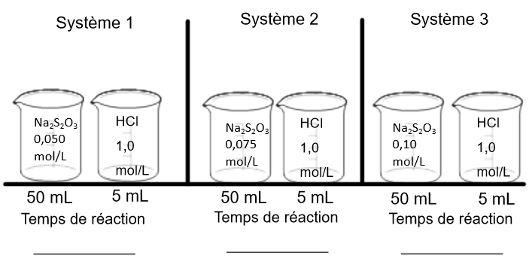

Modification de la concentration de l’acide chlorhydrique (HCl)
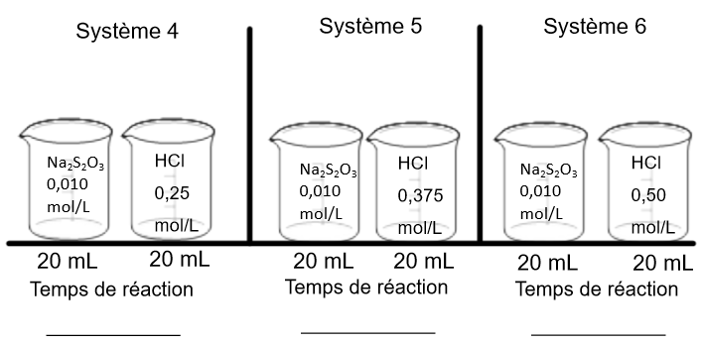

PARTIE D : L’influence de la température
Pour étudier l’influence de la température, on utilise le système suivant, pour lequel toutes les substances sont en solution aqueuses :

2 KMnO₄ + 3 H₂SO₄ + 5 H₂C₂O₄ → 2 MnSO₄ + K₂SO₄ + 10 CO₂ + 8 H₂O

La première expérience s’effectue à la température ambiante; la deuxième expérience s’effectue à chaud, à une température d’environ 60 ºC. Tous les autres facteurs sont maintenus constants.

Manipulations :
Réaction à la température ambiante
- Mélanger 20 mL de la solution A (acide oxalique (H₂C₂O₄) avec 10 mL d’acide sulfurique (H₂SO₄)) à la solution de permanganate de potassium (KMnO₄). Les quantités sont déjà mesurées.
- Activer le chronomètre aussitôt les solutions mélangées.
- Noter la température du mélange dans le tableau 3.
N.B. : Lors du mélange, la solution deviendra d’abord marron. Le temps de réaction correspond au moment où le tout devient incolore.

Réaction à la température plus élevée
- Répéter les mêmes étapes que pour la réaction à la température ambiante. Avant de procéder au mélange, placer les deux béchers sur la plaque chauffante jusqu’à ce que la température soit voisine de 60 ºC.
- Activer le chronomètre aussitôt les solutions mélangées.
- Noter la température du mélange dans le tableau 3.

Tableau 3
Solution A (acide oxalique (H₂C₂O₄) avec 10 mL d’acide sulfurique (H₂SO₄)) en présence de la solution de permanganate de potassium (KMnO₄)

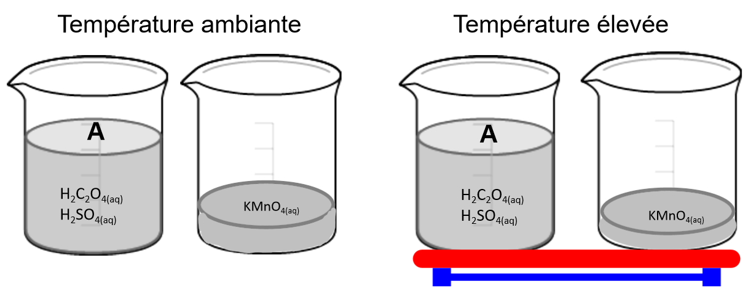
Température du système : Température du système :
Temps de réaction : Temps de réaction :
PARTIE E : L’influence du catalyseur
Le système choisi pour étudier l’influence du catalyseur est le suivant :

(NH₄)₂S₂O_{8(aq)} + 2 KI_{(aq)} → I_{2(aq)} + K₂SO_{4(aq)} + (NH₄)₂SO_{4(aq)}

Les deux solutions sont incolores. La solution A contient le peroxodisulfate d’ammonium ((NH₄)₂S₂O_{8(aq)}) tandis que la solution B contient de l’iodure de potassium (KI). Lors du mélange des deux solutions, il y a formation d’iode (I₂), ce qui donne à la solution sa teinte jaunâtre. Dans certains cas, on préfère ajouter de l’amidon au système pour détecter plus facilement la présence d’iode. En effet, l’amidon se colore en bleu dès qu’il est en présence d’iode.

Une première expérience est effectuée sans catalyseur tandis que, pour la seconde, on ajoute une solution d’ions cuivre (II) qui agit comme catalyseur.

Un catalyseur est une substance que l’on ajoute à un système pour accélérer ou faciliter une réaction. Il existe aussi des catalyseurs qui peuvent ralentir ou même carrément empêcher une réaction (inhibiteurs).

Manipulations :
Réaction sans catalyseur
- Mélanger la solution A à la solution B. Actionner le chronomètre.
- Noter le temps qui s’écoule entre le moment où la couleur change (bleu).
- Noter la température du mélange dans le tableau 4.

Réaction avec catalyseur
- Effectuer les mêmes étapes que pour la réaction sans catalyseur, mais avant de procéder au mélange ajouter deux gouttes de catalyseur à la solution B.
- Noter le temps qui s’écoule entre le moment où la couleur change (bleu).
- Noter la température du mélange dans le tableau 4.

Tableau 4
Solution A (peroxodisulfate d’ammonium ((NH₄)₂S₂O_{8(aq)})) en présence de la solution B (iodure de potassium (KI)).

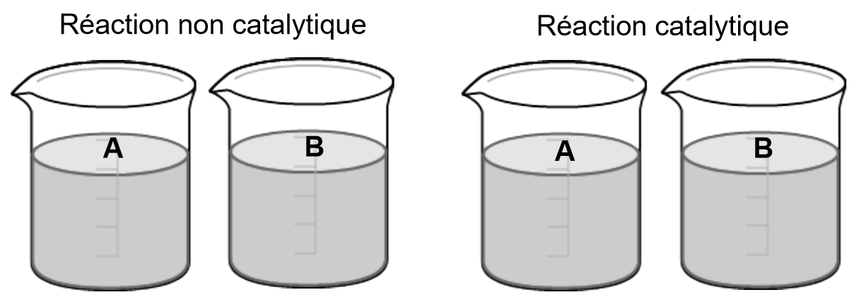

Température ambiante Température ambiante
Temps de réaction : Temps de réaction :

Analyse :
________________________________________________________________________________________________________________________________________________________________________________________________________________________________________________________________________________________________________________________________________________________________________________________________________________________________________________________________________________________________________________________________________________________________________________________________________________________________________________________________________________________________________________________________________________________________________________________________________________________________________________________________________________________________________________________________________________________________________________________________________________________________________________________________________________________________________________________________________________________________________________________________________________________________________________________________________________________________________________________________________________
Conclusion : ________________________________________________________________________________________________________________________________________________________________________________________________________________________________________________________________________________________________________________________________________________________________________________________________________________________________________________________________________________________________________________________________________________________________________________________________

Nom : ________________________________________________ Groupe : _________
Date : ________________________________________________
LABORATOIRE ÉQUILIBRE CHIMIQUE, PRÉSENCE DES RÉACTIFS ET DES PRODUITS
CHIMIE, 5e secondaire

But : Vérifier expérimentalement une des conditions de l’équilibre chimique : la présence des réactifs et des produits pour un système donné.

Partie A : Dans cette partie, on bâtit une banque d’observations à partir de réactions de précipitations.

But : Déterminer le comportement de certains anions en présence de certains cations.

Manipulations
- Ajouter 5 gouttes de dinitrate de calcium (Ca(NO₃)₂) dans la cavité numéro 1 de la plaque à godet.
- Ajouter 5 gouttes de chlorure de potassium (KCl).
- Observer et noter les observations dans le tableau 1.
- Répéter les étapes 1 à 3 avec toutes les combinaisons que l’on retrouve dans le tableau 1.

Tableau 1
Comportements d’anions en présence de cations
Anions  Cations | Cl⁻  (KCl) | SO₄²⁻  (Na₂SO₄) | CO₃²⁻  (Na₂CO₃) | NO₃⁻  (KNO₃)
Ca²⁺ (Ca(NO₃)₂)
Ba²⁺ (Ba(NO₃)₂)
Na⁺
(NaNO₃)

- À quelle(s) solution(s) pourrait-on avoir recours pour dépister la présence d’ions sulfate dans une solution. Justifie.
__________________________________________________________________
- À quelle(s) solution(s) pourrait-on avoir recours pour dépister la présence d’ions baryum dans une solution. Justifie.
__________________________________________________________________

Vérifier vos résultats à l’aide du tableau A.
Voici une réaction chimique représentant une réaction de précipitation. Complète l’équation chimique et écris l’équation ionique.

Équation chimique :

Ca(NO₃)_{2(aq)} + Na₂CO_{3(aq)} → ______________ + _______________

Équation ionique : Identifie les ions spectateurs et les ions réagissants.

_______ + _______ + _______ + ________ → __________ + _______ + _______

Partie B : Dans cette partie, on étudie le comportement du système formé d’un mélange de dichlorure de calcium (CaCl₂) et de sulfate de disodium (Na₂SO₄).

But : Identifier la présence de réactifs et de produits à partir du système formé d’un mélange de dichlorure de calcium (CaCl₂) et de sulfate de disodium (Na₂SO₄).

Manipulations :
- Mesurer 4,0 mL d’une solution de dichlorure de calcium à l’aide du cylindre gradué et verser dans une éprouvette.
- Mesurer 4,0 mL d’une solution de sulfate de disodium à l’aide du cylindre gradué et verser dans la solution de dichlorure de calcium.
- Observer la réaction et la conserver pour la partie C.

Complète l’équation chimique et écris l’équation ionique.

Équation chimique :

CaCl_{2(aq)} + Na₂SO_{4(aq)} → ______________ + _______________

Équation ionique : Identifie les ions spectateurs et les ions réagissants.

_______ + _______ + _______ + ________ → __________ + _______ + _______

Partie C : Une réaction de précipitation est un système fermé (pas de perte de matière). Ses propriétés macroscopiques sont constantes. Il y a coexistence des réactifs et des produits.

But : Identifier la présence de réactifs et de produits dans le système formé d’un mélange de dichlorure de calcium (CaCl₂) et de sulfate de disodium (Na₂SO₄).

Déterminons expérimentalement s’il reste encore des ions réagissants dans ce système.
Procédure pour identifier la présence d’ions calcium : ________________________________________________________________________________________________________________________________________________

Procédure pour identifier la présence d’ions sulfate : ________________________________________________________________________________________________________________________________________________

Partie D : On a prouvé expérimentalement qu’à l’état d’équilibre les ions calcium, les ions sulfate et le sulfate de calcium solide étaient présents dans le système. Les ions réagissants ne sont pas tous transformés en produits.

But : Utiliser les produits comme réactifs afin de démontrer qu’il y a présence des ions calcium et des ions sulfate.

Manipulations :
- Mesurer 2,72 g de sulfate de calcium et 2,34 g de chlorure de sodium (quantités qui respectent les proportions stoechiométiques).
- Déposer ses sels dans un bécher de 100 mL.
- Verser 40,0 mL d’eau distillée et agiter le mélange.
- Noter les observations.

Déterminons expérimentalement s’il reste encore des ions réagissants dans ce système.
Procédure pour identifier la présence d’ions calcium : ________________________________________________________________________________________________________________________________________________
Procédure pour identifier la présence d’ions sulfate : ________________________________________________________________________________________________________________________________________________

Complète la phrase suivante : On dit d’un système qu’il est à l’état d’équilibre si ses changements _____________________ sont _______________, et s’il y a coexistence des __________________ et des _________________.
Tableau A
La solubilité dans l’eau de quelques composés ioniques courants
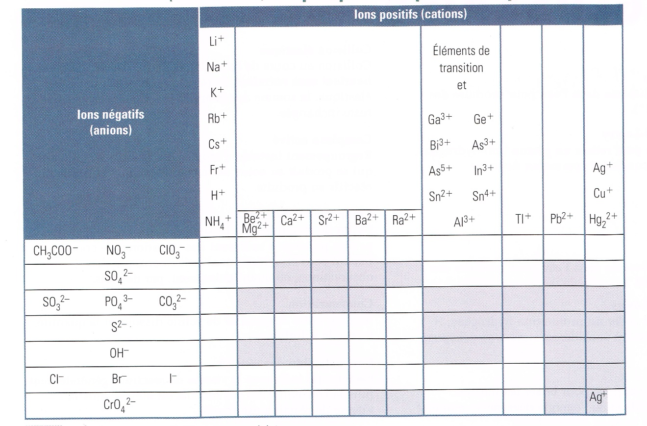

Nom : ________________________________________________ Groupe : _________
Date : ________________________________________________
LABORATOIRE ÉQUILIBRE CHIMIQUE ET LA CONCENTRATION
CHIMIE, 5e secondaire

But : Déterminer l’effet de la concentration sur l’état d’équilibre d’un système chimique.

Partie A : La collecte de propriétés

Au cours de cette expérience, nous aurons besoin de la couleur comme principal critère d’identification des substances. Nous devrons donc nous construire une banque de renseignements sur la couleur de quelques ions en solution.

Tableau 1
Couleurs de solutions aqueuses

Nom de la solution | Formule | Couleur
Chlorure de fer (III) | FeCl₃
Chlorure de potassium | KCl
Chlorure de sodium | NaCl
Hydrogénophosphate de sodium | Na₂HPO₄
Nitrate de cobalt | Co(NO₃)₂
Nitrate de fer (III) | Fe(NO₃)₃
Nitrate de potassium | KNO₃
Nitrate de sodium | NaNO₃
Sulfate de cuivre (II) | CuSO₄
Sulfate de sodium | Na₂SO₄
Thiocyanate de potassium | KSCN

Partie B : Une augmentation de la concentration

Dans cette expérience, on veut découvrir si une augmentation de la concentration des réactifs influence l’état d’équilibre. Pour ce faire, on utilisera le système suivant :

Fe³⁺_{(aq)} + SCN⁻_{(aq)} 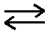 FeSCN²⁺_{(aq)}

Couleur des ions :

Manipulations
- Préparer 3 éprouvettes en versant dans chacune 10,0 mL d’une solution de thiocyanate de potassium (KSCN) d’une concentration de 0,0020 mol/L.
- Ajouter 3 gouttes d’une solution de nitrate de fer (III) (Fe(NO₃)₃) d’une concentration de 0,20 mol/L dans la première éprouvette.
- Ajouter 3 gouttes d’une solution de nitrate de fer (III) (Fe(NO₃)₃) d’une concentration de 0,10 mol/L dans la deuxième éprouvette.
- Ajouter 3 gouttes d’une solution de nitrate de fer (III) (Fe(NO₃)₃) d’une concentration de 0,050 mol/L dans la troisième éprouvette.
- Agiter le contenu de chaque éprouvette.
- Noter les observations dans le tableau 2.

Tableau 2
Concentrations du thiocyanate de potassium et du trinitrate de fer

Système | Concentration KSCN  (mol/L) | Concentration  Fe(NO₃)₃  (mol/L) | Observations
1 | 0,0020 | 0,20
2 | 0,0020 | 0,10
3 | 0,0020 | 0,050

Questions :
- Pour lequel des trois systèmes la concentration en ions FeSCN²⁺_{(aq)} est-elle la plus élevée ? Justifie. ___________________________________________________
- Pour lequel des trois systèmes la consommation des ions Fe³⁺_{(aq)} est-elle la plus importante ? Justifie. ________________________________________________
- Pour lequel des trois systèmes la consommation en ions SCN⁻_{(aq)} est-elle la plus importante ? Justifie. ________________________________________________
- Pour lequel des trois systèmes la concentration d’équilibre en ions SCN⁻_{(aq)} est-elle la plus faible ? Justifie. ___________________________________________
- Si on ajoute un cristal de Fe(NO₃)₃, qu’arriverait-il à l’état d’équilibre ? __________________________________________________________________
- Si on ajoute un cristal de KSCN, qu’arriverait-il à l’état d’équilibre ? __________________________________________________________________

Partie C : Une diminution de la concentration

On veut maintenant découvrir si une diminution de la concentration d’un réactif influence l’état d’équilibre. Pour ce faire, il faut d’abord amener un système à l’état d’équilibre.

Quand l’équilibre est atteint, il faut imaginer une façon de diminuer la concentration d’un des réactifs. Comme on ne peut l’enlever du système au sens propre, il faut le piéger à l’aide d’une autre substance, laquelle transforme le réactif en une nouvelle molécule qui n’a aucun lien avec le système à l’état d’équilibre.

La substance choisie ici est l’hydrogénophosphate de sodium (Na₂HPO₄). Voyons de quelle façon elle agit sur les ions Fe³⁺_{(aq)}.

Manipulations :
- Verser 5,0 mL d’une solution de nitrate de fer (III) (Fe(NO₃)₃) d’une concentration de 0,10 mol/L dans une éprouvette.
- Ajouter un cristal d’hydrogénophosphate de sodium (Na₂HPO₄).

Décris l’effet de l’ajout d’un cristal d’hydrogénophosphate de sodium (Na₂HPO₄). ________________________________________________________________________

On sait maintenant que l’on peut piéger les ions Fe³⁺_{(aq)} à l’aide de l’hydrogénophosphate de sodium (Na₂HPO₄). Revenons à l’état d’équilibre qui nous intéresse et utilisons l’hydrogénophosphate de sodium pour diminuer la concentration en ions Fe³⁺_{(aq)}.

Manipulations :
- Verser 10,0 mL d’une solution de thiocyanate de potassium (KSCN) d’une concentration de 0,0020 mol/L dans une éprouvette.
- Ajouter 3 gouttes d’une solution de nitrate de fer (III) (Fe(NO₃)₃) d’une concentration de 0,20 mol/L.
- Agiter.
- Préparer une solution témoin en refaisant les trois premières étapes de cette manipulation.
- Ajouter un cristal d’hydrogénophosphate de sodium (Na₂HPO₄) à l’une des éprouvettes.
- Noter les observations.

Questions :

- Que se passe-t-il quand on ajoute un cristal d’hydrogénophosphate de sodium (Na₂HPO₄) dans le système suivant ? __________________________________________________________________ Quelle réaction (directe ou inverse) est favorisée lorsqu’on élimine des ions Fe³⁺_{(aq)} du système à l’état d’équilibre ? Justifie. __________________________________________________________________
Fe³⁺_{(aq)} + SCN⁻_{(aq)} FeSCN²⁺_{(aq)}

- Lorsqu’on enlève des ions Fe³⁺_{(aq)} de la solution à l’état d’équilibre, qu’arrive-t-il à la concentration des ions FeSCN²⁺_{(aq)} ? __________________________________________________________________
- Lorsqu’on enlève des ions Fe³⁺_{(aq)} de la solution à l’état d’équilibre, qu’arrive-t-il à la concentration des ions SCN⁻_{(aq)} ? __________________________________________________________________

Nom : ________________________________________________ Groupe : _________
Date : ________________________________________________

LABORATOIRE LE CALCUL D’UN CONSTANTE D’ÉQUILIBRE
CHIMIE, 5e secondaire

But : Calculer la constante d’acidité de l’acide acétique d’une concentration de 0,10 mol/L et la constante d’acidité de l’acide acétique d’une concentration de 0,010 mol/L.
Au cours de cette expérience, on analysera le comportement du système suivant à l’état d’équilibre.
Dissociation de l’acide acétique :
CH₃COOH_{(aq)} 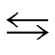 H⁺_{(aq)} + CH₃COO⁻_{(aq)}

Vous aurez à faire la partie calculs, la partie analyse et la partie conclusion.
Système 1 : CH₃COOH_{(aq)} H⁺_{(aq)} + CH₃COO⁻_{(aq)} où [CH₃COOH_{(aq)}] = 0,10 mol/L
Système 2 : CH₃COOH_{(aq)} H⁺_{(aq)} + CH₃COO⁻_{(aq)} où [CH₃COOH_{(aq)}] = 0,010 mol/L

